2019年度四川省攀枝花市退役军人事务局部门决算

目录
公开时间：2020年9月21日

第一部分部门概况 1
一、基本职能及主要工作 1
二、机构设置 7
第二部分2019年度部门决算情况说明 9
一、收入支出决算总体情况说明 9
二、收入决算情况说明 9
三、支出决算情况说明 10
四、财政拨款收入支出决算总体情况说明 11
五、一般公共预算财政拨款支出决算情况说明 11
六、一般公共预算财政拨款基本支出决算情况说明 16
七、“三公”经费财政拨款支出决算情况说明 16
八、政府性基金预算支出决算情况说明 18
九、国有资本经营预算支出决算情况说明 18
十、其他重要事项的情况说明 19
第三部分名词解释 29
第四部分附件 34
附件1 34
附件2 40
第五部分附表 47
一、收入支出决算总表 47
二、收入决算表 47
三、支出决算表 47
四、财政拨款收入支出决算总表 47
五、财政拨款支出决算明细表 47
六、一般公共预算财政拨款支出决算表 47
七、一般公共预算财政拨款支出决算明细表 47
八、一般公共预算财政拨款基本支出决算表 47
九、一般公共预算财政拨款项目支出决算表 47
十、一般公共预算财政拨款“三公”经费支出决算表 47
十一、政府性基金预算财政拨款收入支出决算表 47
十二、政府性基金预算财政拨款“三公”经费支出决算表 47
十三、国有资本经营预算支出决算 47

第一部分部门概况

一、基本职能及主要工作
（一）主要职能

维护军人军属合法权益，加强退役军人服务保障体系建设，建立健全集中统一、职责清晰的退役军人管理保障体制。
（二）2019年重点工作完成情况

1.体系组建高效有序。

截至目前，全市共采集退役军人及优抚对象信息30853人，按照新时期退役军人服务规范，全市服务保障对象在12万人以上。

2019年，市退役军人事物局1月25日挂牌成立，2月27日，5个县（区）退役军人事务局全部挂牌；3月12日，市委退役军人事务工作领导小组正式成立；4月7日，市及县（区）退役军人关爱帮扶基金全面覆盖；4月20日，市军培、军供、军休三个事业单位完成移交；5月29日，按照副县级配置的市退役军人服务中心（挂“军地两用人才培训基地”牌子）投入运行；5月30日，5个县（区）退役军人服务中心，60个乡镇（街道）、132个社区、349个村总计547个退役军人服务站点全部组建到位并投入运行；6月28日，市委、市政府《关于加快退役军人服务保障体系建设的实施意见》印发实施，全市退役军人事务工作的“四梁八柱”基本搭建完毕。体系组建时效、党建引领工作、信息采集及审核通过率、各项补贴按时足额发放、服务中心（站）建设、信息化建设、部分退役士兵社保接续、年度退役军人安置、退役军人权益维护及涉军维稳等各项工作位居全省前列。

2.优抚政策全面落实

截至目前，全市共有享受定期抚恤补助的优抚对象等人员3824人，累计落实各类优抚资金达5158.36余万元。其中：及时调整标准，并按时、足额、精准发放定期抚恤补助3100万元。建立优抚对象定期抚恤补助自然增长机制，2019年标准最高的达到6129元/年，全市共发放自然增长金708万元。积极做好重点优抚对象“解三难”（生活难、医疗难、住房难）工作，重点优抚对象按照《攀枝花市优抚对象医疗保障办法》进行保障，共下拨优抚医疗补助资金194.7万元。积极开展“爱心献功臣”活动，符合条件的优抚对象优先纳入公共租赁住房保障范围，购买经济适用房的可享受总价5%优惠，农村重点优抚对象新建（维修）住房可享受1万余元的建房补助，为24户住房困难的农村重点优抚对象发放建房补助共22万元。高标准落实军人军属优待政策，为24位随军家属发放生活补助共18.7万元，2019年入伍义务兵家庭优待金标准调整为16708元/户/年，为778户义务兵家庭发放优待金共1114.96万元。

3.安置工作获得好评

2019年，省厅共下达我市符合政府安排工作条件的转业军人36人，其中，干部7人、士官29人，除3人主动要求回县（区）安置外，其余33人均安置到市委办、市政府办、市财政局等市直部门，正营职以上转业干部均妥善安排到科级以上领导岗位，“双向”满意率达100%，安置速度和质量领跑全省，全国知名。市委、市政府将退役士兵安置纳入市级统筹，通过“预留岗位、无缝衔接、全程服务”等方式，在市直机关预留工勤岗位50余个，预留数和需求比达1.7:1。市退役军人事物局落实牵头责任，编办、财政、人社、医保等部门各司其职，默契配合，确保退役士兵安置过程中工资、社保等与原部队“无缝衔接”。2019年 8月23日，一公众号发表题为《震惊！某市竟然这样安置退役军人》的长篇文章，充分肯定市委、市政府对退役军人安置的高度重视，赞扬我市的安置工作，两天之内阅读量突破10多万人，在全国退役军人群体和社会各方面引发强烈反响。

截至11月20日，全市部分退役士兵社保接续初审1031人，完成阶段目标的60%。

4.就业创业卓有成效

截至目前，全市自主就业创业退役军人达1.7万人，占退役军人总数的60%以上。为了将“部队人才”尽快转变为“地方人才”，我们利用省厅批复的省级退役军人职业技能培训机构（攀枝花技师学院）培训退役军人、军属1500余人，实施劳动技能提升培训2000余人。今年以来，通过民营企业招聘周、退役军人军属专场招聘会等形式，全市300余家企业提供了涵盖金融、教育、销售、安保等800余个优质岗位，意向签约与岗位落实比达1：0.97。与此同时，创新“互联网＋”模式，充分利用智联招聘、58同城、攀西人才网、攀枝花发布公众号、攀枝花公众信息网等新型媒体，为退役军人解读就业政策，推送招聘信息，拓宽就业创业渠道。市天永成工贸有限公司业务部经理谢方兵获评“四川省退役军人就业创业之星”。做好面向退役军人群体的高校扩招工作，市内两所院校已报名150余人，完成扩招生源目标。

5.双拥创建扎实推进

市委、市政府历来重视双拥工作，自1995年以来，我市已连续6届成功创建“四川省双拥模范城”；自2003年以来，已连续4届成功创建“全国双拥模范城”；东区、盐边县已分别荣获2届、仁和区已连获4届、米易县已蝉联7届省级“双拥模范县（区）”称号。为确保双拥工作制度化、规范化、常态化，我们坚持军地“双向纳入”，把军队和国防建设纳入全市国民经济和社会发展计划，把军队和国防建设工作纳入市委、市政府重要工作日程，同规划、同部署、同落实、同检查。军队和国防设施建设经费、走访慰问部队和优抚对象等双拥工作经费全部纳入财政预算按时足额到位，并根据经济社会发展水平同步调整。双拥走访慰问实现7届省级“双拥模范县（区）”称号。为确保双拥工作制度化、规范化、常态化，我们坚持军地“双向纳入”，把军队和国防建设纳入全市国民162批次，赠送慰问金（品）151.2万元，走访慰问优抚对象近6万人次，发放慰问金（品）746余万元。统筹兼顾城乡基础设施建设和国防军事需求，支持部队正规化建设，切实为部队排忧解难，做到了军队有优惠、军人有优先、军属有优待、军需有保障。为提高全市兵员征集质量，有效调动大学生青年应征入伍积极性，彰显对立功受奖现役军人的大力褒扬，制定下发了《攀枝花市人民政府攀枝花军分区关于调整我市大学生入伍一次性奖励金和现役军人立功受奖奖励金标准的通知》（攀府发〔2019〕8号），调整我市大学生入伍一次性奖励金和现役军人立功受奖奖励金标准，其中现役军人立功受奖一次性奖励金标准最高达5万元，大学入伍一次性奖励金增幅最高达233%。引导市内各金融机构开展专属服务，设立退役军人专属支行32家，为退役军人、军烈属和其他优抚对象提供优先优质优惠的授信产品、提高贷款额度、降低贷款利率，退役军人的尊崇感和获得感实至名归。与此同时，驻攀部队积极参与地方建设，抢险救灾，扶危济困，参建参治，四年来共支持重点工程建设项目31个，投入经费298万元，扶贫结对428个，援建希望工程17个，爱心捐助181余万元，军民共建富有成效，军政军民关系更加融洽，群众测评满意度达100%。坚持把双拥创建纳入市委、市政府对县（区）、部门考核的重要内容，市、县双拥机构编制、人员、经费全面落实。按照要求，以购买社会服务方式向攀枝花军分区选送35名勤务人员工作，承接武警攀枝花支队“文化长廊”建设筹资、招标等工作，完成“攀枝花舰”文化建设和列装准备工作。在四川省第十一届双拥模范（先进）城（县、区）创建检查考评工作中，我市工作得到充分认可。

6.褒扬纪念氛围浓厚。

全市现有仁和区、米易县、盐边县三座烈士陵园，长眠着来自20个省市的各类英烈751名，其中，在剿匪战役中牺牲的263名，在抗美援朝战争中牺牲的32名，在成昆铁路建设中牺牲的317名，在攀枝花现代化建设事业中牺牲的139名。近年来，全市已先后投入资金760余万元，对三所烈士陵园进行维修改造，规范陵园管理，为烈士丰碑再添亮色。仅在今年清明节和“9.30”公祭活动中，全市各界代表18.53余万人参加纪念活动。做好部分烈属、参战退役人员异地祭扫组织工作，建立退役军人事务部门与公安部门每日信息通达和会商研判机制，今年全市68例异地祭扫均未发生涉稳事件，我市经验在全省作了大会交流。规范着来自20个省市的各7月10日前全市军烈属家庭实现应挂尽挂。扎实做好英名录编纂工作，在严重缺乏历史线索和信息资料的情况下，组织力量“寻根于网”“问源于民”，目前，已完成一阶段478条审核，二阶段剩余410条编纂工作有序推进。烈士纪念设施建设管理“十四五”规划编制工作全面启动。

7.权益维护稳实严细。

市退役军人事务部门组建以来，服务对象期望值不断攀升，群体性诉求集中体现在身份认定、优抚标准、生活特殊困难帮扶、工作意见建议、涉法涉诉等五个方面，主要包括九个群体共计900余人，其中“两参”退役人员、XX部队人员、唐山抗震救灾退役人员、西藏服役退役人员、铁道兵退役人员、二炮部队退役人员、2011年前的自谋职业转业士官，以及本次职务职级并行涉及的部分军转干部和因部分退役士兵社保接续引发的攀比人群相对集中。按照关于做好新形势下退役军人信访工作的有关要求，结合全系统“大走访、大调研、大落实”活动，我们坚持重心下移、关口前置，压实属地责任，强化问题导向，抓实初始环节，敢于消化存量，坚决控制增量，着力完善宣传—疏导—调适“三位一体”工作机制，引导退役军人合理调整预期，理性表达诉求，支持依法维权。连续多年未出现到省进京非访集访事件和其他涉军群体重大事件。按照省、市要求，成功化解4次较大规模的战友聚会活动。2019年6月，市及县（区）同步建立退役军人关爱帮扶基金，基金规模达520万元，在全省率先实现全面覆盖。

二、机构设置

2019年，攀枝花市退役军人事务局内设科室4个（办公室、拥军优抚科、安置与就业创业科、权益维护科）。

下属二级单位3个，均为全额拨款事业单位。

纳入攀枝花市退役军人事务局2019年度部门决算编制范围的二级预算单位包括：

1.攀枝花市退役军人服务中心

2.攀枝花市军队离退休干部休养所

3.攀枝花市军供站

第二部分2019年度部门决算情况说明

一、收入支出决算总体情况说明

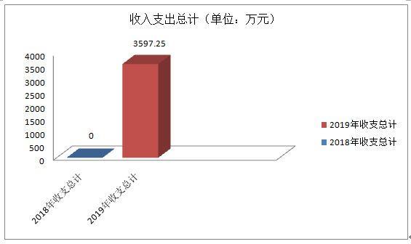
2019年度收、支总计3,597.25万元。市退役军人事物局于2019年组建成立，无2018年度收入支出决算数据。

二、收入决算情况说明

2019年本年收入合计2,147.48万元，其中：一般公共预算财政拨款收入1,948.51万元，占90.74%；政府性基金预算财政拨款收入85.3万元，占3.97%；无上级补助收入；无事业收入；无经营收入；无附属单位上缴收入；其他收入113.67万元，占5.29%。
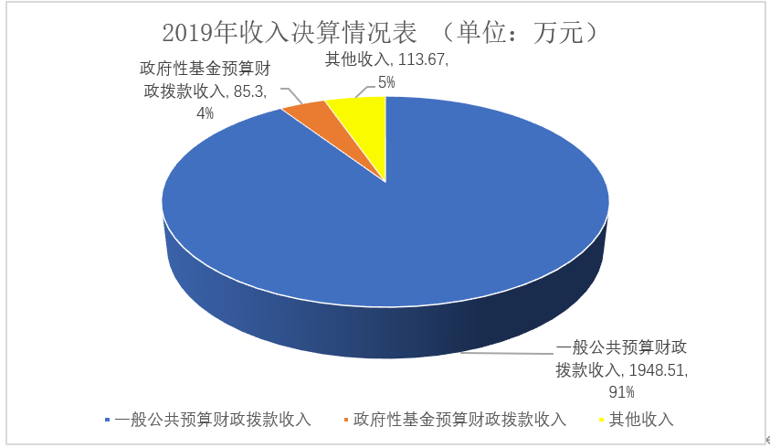

三、支出决算情况说明

2019年本年支出合计1,858.40万元，其中：基本支出1,400.57万元，占75.36%；项目支出457.83万元，占24.64%；无上缴上级支出；无经营支出；无对附属单位补助支出。
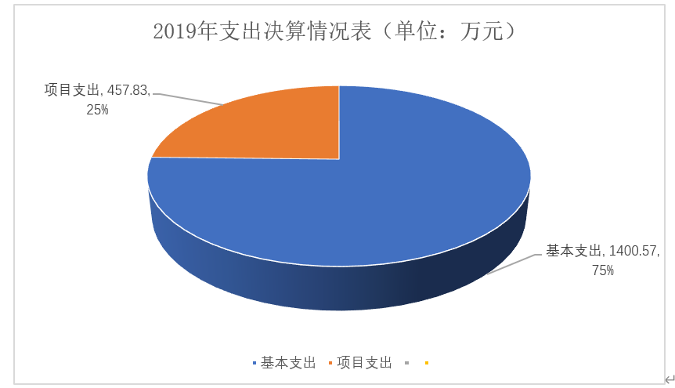

四、财政拨款收入支出决算总体情况说明

2019年财政拨款收、支总计3,372.00万元。市退役军人事物局于2019年1月组建成立，无2018年财政拨款收入支出决算数据。
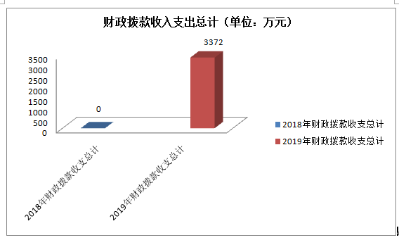

五、一般公共预算财政拨款支出决算情况说明
（一）一般公共预算财政拨款支出决算总体情况

2019年一般公共预算财政拨款支出1,737.72万元，占本年支出合计的93.51%。市退役军人事物局于2019年组建成立，无2018年一般公共预算财政拨款支出数据。
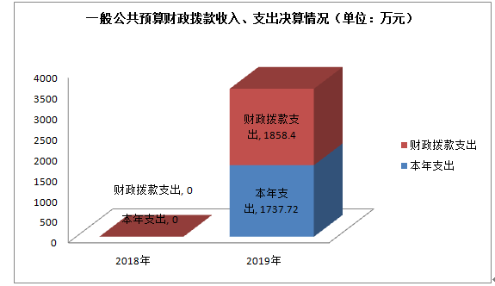
（二）一般公共预算财政拨款支出决算结构情况

2019年一般公共预算财政拨款支出1,737.72万元，主要用于以下方面:一般公共服务（类）支出276.99万元，占15.94%；无教育支出（类）支出；无科学技术（类）支出；无文化旅游体育与传媒（类）支出；社会保障和就业（类）支出1,414.02万元，占81.37%；无卫生健康支出；住房保障支出46.71万元，占2.69%。
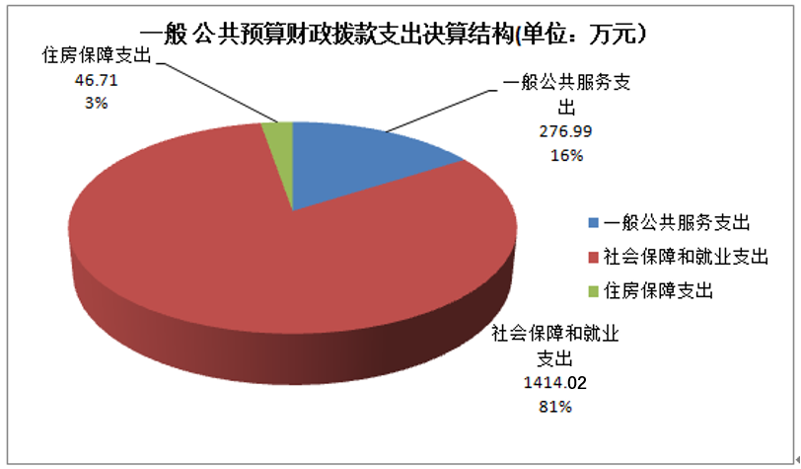
（三）一般公共预算财政拨款支出决算具体情况

2019年一般公共预算支出决算数为1,737.72，完成预算(含年初财政拨款结转和结余)51.53%。其中：

1.一般公共服务

（1）一般公共服务（类）人力资源事务（款）事业运行（项）:支出决算为257.93万元，完成预算99.74%，决算数小于预算数的主要原因是：认真贯彻落实中央八项规定和省市十项规定，严格控制公务接待标准及规模，从严控制经费开支，全年实际支出比预算有所节约，剩余资金指标财政已收回。

（2）一般公共服务（类）人力资源事务（款）其他人力资源事务支出（项）:支出决算为19.06万元，完成预算100%，决算数与预算数持平。

2.社会保障和就业支出

（1）社会保障和就业支出（类）行政事业单位离退休（款）机关事业单位基本养老保险缴费支出（项）:支出决算为50.9万元，完成预算100%，决算数与预算数持平。

（2）社会保障和就业支出（类）抚恤（款）死亡抚恤（项）:支出决算为32.43万元，完成预算100%，决算数与预算数持平。

（3）社会保障和就业支出（类）抚恤（款）其他优抚支出（项）:支出决算为10.05万元，完成预算100%，决算数与预算数持平。

（4）社会保障和就业支出（类）退役安置（款）军队移交政府的离退休人员安置（项）:支出决算为550.31万元，完成预算104.82%，决算数大于预算数的主要原因是：2019年调整军休干部退休费，部分退休费需从2018年开始计算并补发。

（5）社会保障和就业支出（类）退役安置（款）军队移交政府离退休干部管理机构（项）:支出决算为289.92万元，完成预算105.73%，决算数大于预算数的主要原因是：军休所新址办公设备采购及支付军休所建设项目后期工程款。

（6）社会保障和就业支出（类）退役安置（款）军队转业干部安置（项）:支出决算为155.92万元，完成预算55.55%，决算数小于预算数的主要原因是：一是2019年年初市人社局划2018年度企业军转干部困难生活补助结转资金31.35万元；二是历年来转业干部人员经费均由市财政局统筹安排使用，年底退回财政总预算。

（7）社会保障和就业支出（类）退役军人管理事务（款） 行政运行（项）:支出决算为96.43万元，完成预算100%，决算数与预算数持平。

（8）社会保障和就业支出（类）退役军人管理事务（款）一般行政管理事务（项）:支出决算为6.81万元，完成预算100%，决算数与预算数持平。

（9）社会保障和就业支出（类）退役军人管理事务（款）拥军优属（项）:支出决算为23.59万元，完成预算84.28%，决算数小于预算数的主要原因是：创建省级双拥模范城工作经费于年底下达，因银行年终结算未完成支付。双拥会议费、展板制作费、资料印刷费等费用将于2020年进行支付。

（10）社会保障和就业支出（类）退役军人管理事务（款）部队供应（项）:支出决算为100万元，完成预算98.31%，决算数小于预算数的主要原因是：公务用车处置后，公车运行维护费下，结余公车运行维护费收回财政总预算。

（11）社会保障和就业支出（类）退役军人管理事务（款）其他退役军人事务管理支出（项）:支出决算为63.66万元，完成预算111.14%，决算数大于预算数的主要原因是：2019年财政下达盘活资金19万元，用于开展部分退役士兵社保接续工作。按照省厅分步分阶段的工作要求，2019年已完成社保接续待安置期的认定以及资料审核等工作，剩余经费结转用于2020年部分退役士兵社保接续工作支出。

（12）社会保障和就业支出（类）其他社会保障和就业支出（款）其他社会保障和就业支出（项）:支出决算为34万元，完成预算100%，决算数与预算数持平。

3.住房保障支出（类）住房改革支出（款）住房公积金（项）:支出决算为46.71万元，完成预算100%，决算数与预算数持平。

六、一般公共预算财政拨款基本支出决算情况说明

2019年一般公共预算财政拨款基本支出1,365.18万元，其中：

人员经费1,185.06万元，主要包括：基本工资、津贴补贴、绩效工资、机关事业单位基本养老保险缴费、职工基本医疗保险缴费、职工基本医疗保险缴费、职工基本医疗保险缴费、、公务员医疗补助缴费、其他社会保障缴费、住房公积金、其他工资福利支出、退休费、抚恤金、生活补助、医疗费补助、其他对个人和家庭的补助支出等。
日常公用经费180.12万元，主要包括：办公费、印刷费、手续费、水费、电费、邮电费、物业管理费、差旅费、维修（护）费、会议费、培训费、公务接待费、劳务费、委托业务费、工会经费、福利费、公务用车运行维护费、其他交通费、其他商品和服务支出、办公设备购置、信息网络及软件购置更新。

七、“三公”经费财政拨款支出决算情况说明
（一）“三公”经费财政拨款支出决算总体情况说明

2019年“三公”经费财政拨款支出决算为4.14万元，完成预算44.90%，决算数小于预算数的主要原因一是2019年事业单位车改，处置辆公务用车后，公车运行维护费下降。结余公车运行维护费收回财政总预算。二是结余公务接待费收回财政总预算。
（二）“三公”经费财政拨款支出决算具体情况说明

2019年“三公”经费财政拨款支出决算中，无因公出国（境）费支出；公务用车购置及运行维护费支出决算3.19万元，占77.05%；公务接待费支出决算0.95万元，占22.95%。具体情况如下：
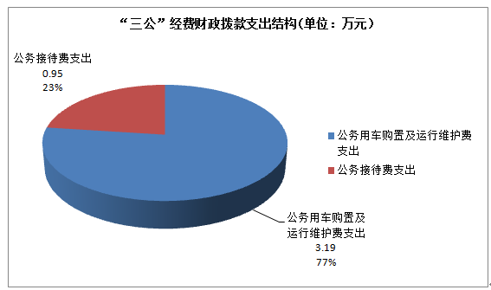

1.2019年未安排人员因公出国（境），2018年无因公出国（境）费用支出。

2.公务用车购置及运行维护费支出3.19万元。市退役军人事物局于2019年组建成立，无2018年公务用车购置及运行维护费支出数据。其中：无公务用车购置支出。公务用车运行维护费支出3.19万元。主要用于双拥迎检、走访慰问、褒扬纪念等服务保障工作、到县（区）进行指导、调研、过住部队饮食供应食材采购等所需的公务用车燃料费、维修费、过路过桥费等支出。

3.公务接待费支出0.95万元，完成预算支出84.82%。无2018年公务接待费支出数据。

国内公务接待支出0.95万元，主要用于执行公务、开展业务活动开支的用餐费等。国内公务接待5批次，76人次（不包括陪同人员），共计支出0.95万元，无外事接待支出。具体内容如下：
序号 | 接待事项 | 金额（元）
1 | 阿坝州人民政府来攀考察学习双拥模范创建工作 | 3955
2 | 省解决部分退役士兵社会保险问题工作专班赴攀开展部分退役士兵社保接续工作调研 | 1350
3 | 自贡市军休所来攀交流学习 | 1600
4 | 简阳市军休所来攀交流学习 | 2000
5 | 广安军供站来攀交流学习 | 550
合计 |  | 9455

八、政府性基金预算支出决算情况说明

2019年政府性基金预算拨款支出85.3万元。

九、国有资本经营预算支出决算情况说明

2019年，无国有资本经营预算拨款支出。

十、其他重要事项的情况说明
（一）机关运行经费支出情况

2019年，攀枝花市退役军人事务局机关运行经费支出43.75万元，无2018年机关运行经费支出数据。
（二）政府采购支出情况

2019年，攀枝花市退役军人事务局政府采购支出总额75.87万元，其中：政府采购货物支出39.89万元、无政府采购工程支出、政府采购服务支出35.98万元。主要为市退役军人事物局组建、市军休所新址搬迁购置的电脑、打印机、文件柜、办公桌（椅）、空调等设施设备以及为军分区提供的安保服务等。授予中小企业合同金额75.87万元，占政府采购支出总额的100%，其中：授予小微企业合同金额0万元，占政府采购支出总额的0%。
（三）国有资产占有使用情况

截至2019年12月31日，攀枝花市退役军人事务局共有车辆4辆，其中：离退休干部用车1辆；其他用车3辆，主要用于保障过往部队饮食供应采购需求。2018年事业单位车改后，已处置其中2辆，财政未批复，2019年未下账，因此2019年决算报表上其他用车保有量仍显示4辆。无单价50万元以上通用设备，无单价100万元以上专用设备。
（四）预算绩效管理情况。

根据预算绩效管理要求，本部门在年初预算编制阶段，组织对转业干部安置、优抚对象和部队官兵走访慰问、服务保障体系建设工作经费、军分区安保勤务人员经费、服务大厅功能完善经费等项目开展了预算事前绩效评估，对15个项目编制了绩效目标，预算执行过程中，选取5个项目开展绩效监控，年终执行完毕后，对5个项目开展了绩效目标完成情况自评。

本部门按要求对2019年部门整体支出开展绩效自评，从评价情况来看：2019年，市退役军人事物局市退役军人事物局紧紧围绕市委、市政府中心工作和省厅（局）工作部署，以“突出政治属性，强化党建引领，体现军队特色，践行初心使命”的责任感，以把退役军人事务系统打造成为“退役军人之家”的使命感和只争朝夕的紧迫感，抓组建、保接续、谋长远，各项工作高效有序。在财务管理方面，加强预算收支管理，严格预算执行管理，不断完善内控制度。在支出过程中严格遵守各项规章制度。2019年经费结余原因主要为：一是历年来军队转业干部人员经费均由市财政局统筹安排使用；二是部分退役士兵社保接续、退役士兵职业教育和技能培训等项目需跨年度陆续开展；三是部分政府采购项目因采购流程未完成，专项采购资金未予支付。

1.项目绩效目标完成情况。

本部门在2019年度部门决算中反映“服务保障体系建设工作经费”、“军分区安保勤务人员经费”、“舰艇文化建设”、“优抚对象和部队官兵走访慰问”、“服务大厅功能完善”等5个项目绩效目标实际完成情况。

（1）服务保障体系建设工作经费项目绩效目标完成情况综述。项目全年预算数15.97万元，执行数为15.85万元，完成预算的99%。通过项目实施，加快推进服务保障体系建设,切实保障了广大退役军人的合法权益。服务保障体系工作是贯彻落实习近平总书记重要指示批示精神的具体行动，全面建立退役军人服务保障体系是做好退役军人工作的基础，攀枝花市退役军人事务局于2019年1月25日挂牌成立，仅120天，5个县（区）退役军人服务中心，60个乡镇（街道）、481个村（社区）总计547个退役军人服务站点全部组建到位并投入运行，全市退役军人事务工作的“四梁八柱”基本搭建完毕。在服务保障工作中，聚焦重点，瞄准薄弱环节，抓细抓实工作短板，积极搭建政策咨询窗口和帮扶援助平台，高质量开展就业创业扶持、走访慰问、帮扶解困、信访接待、权益保障等工作。

（2）军分区安保勤务人员经费项目绩效目标完成情况综述。项目全年预算数41.31万元，执行数为41.31万元，完成预算的100%。通过项目实施，为攀枝花军分区招聘了25名安保人员，使部队后勤工作得到了有力保障。攀枝花军分区对25名安保人员的保障工作给予了充分地认可。

（3）舰艇文化建设项目绩效目标完成情况综述。项目全年预算数36.03万元，执行数为36.03万元，完成预算的100%。通过项目实施，加强了军政、军民团结，提高军地双方共建效能，推进了军民融合深度发展。“攀枝花舰”是攀枝花市向海军方面提出申请，以攀枝花城市名称命名的一艘新型护卫舰。作为军地双拥共建新平台，“攀枝花舰”不仅装备技术先进，在舰艇内饰打造上还充分融入了“攀枝花”元素，并为其专门定制了纪念章、舰模、舰徽、舰帽、餐具等文创产品。“攀枝花舰”成为了对外宣传的又一张靓丽名片。

（4）优抚对象和部队官兵走访慰问项目绩效目标完成情况综述。项目全年预算数9.48万元，执行数为9.48万元，完成预算的100%。通过项目实施，完成了“八一”节前夕10名优抚对象和2个部队的慰问工作，及时发放了慰问品和慰问金。进一步密切了军政军民的血肉联系，持续巩固军地共建成果。

（5）服务大厅功能完善项目绩效目标完成情况综述。项目全年预算数23.01万元，执行数为23.01万元，完成预算的100%。通过项目实施，完成退役军人服务中心大厅修缮改造工作，完善大厅功能布局，为信访维稳工作提供一个便利的工作环境。通过接待来访对象，对其诉求及时进行登记解答，避免了因政策不清等问题产生的冲突，有效化解矛盾，维护了社会稳定。

项目绩效目标完成情况表1

(2019 年度)
项目名称 |  |  | 服务保障体系建设工作经费
预算单位 |  |  | 攀枝花市退役军人事务局
预算执行情况(万元) | 预算数: |  | 15.97 |  | 执行数: | 15.85
 | 其中-财政拨款: |  | 15.97 |  | 其中-财政拨款: | 15.85
 | 其它资金: |  | 0 |  | 其它资金: | 0
年度目标完成情况 | 预期目标 |  |  |  | 实际完成目标
 | 开展退役军人服务保障体系工作，维护和保障广大退役军人合法权益 |  |  |  | 2019年退役军人事务工作,在上级部门和市委市政府的大力支付下，加快推进服务保障体系建设工作,切实保障了广大退役军人的合法权益
绩效指标完成情况 | 一级指标 | 二级指标 |  | 三级指标 | 预期指标值(包含数字及文字描述) | 实际完成指标值(包含数字及文字描述)
 | 项目完成指标 | 数量指标 |  | 推进服务保障体系机构设置 | 完成两站两中心建设工作 | 547个
 | 项目完成指标 | 质量指标 |  | 就业创业 | 为退役军人提供教育、就业、帮扶等指导和帮助 | 达到预期效果
 | 项目完成指标 |  |  | 信访接待工作 | 受理退役军人来信来访登记及退役军人相关政策咨询 | 1804
 | 项目完成指标 |  |  | 互联网+退役军人服务 | 做好全市退役军人和其他优抚对象信息采集录入工作 | 达到预期效果
 | 项目完成指标 | 时效指标 |  | 开展工作时间 | 2020年1月--12月 | 按时完成
 | 项目完成指标 | 成本指标 |  | 退役军人服务保障体系工作 | 15.97万元 | 15.85万元
 | 效益指标 | 社会效益指标 |  | 社会效益 | 退役军人服务保障工作，让广大退役军人切实感受到了党和政府的温暖，对维护社会安全稳定发挥了积极作用 | 达到预期效果
 | 满意度指标 | 满意度指标 |  | 退役军人满意度 | ≥90% | ≥95%
 | 满意度指标 | 满意度指标 |  | 优抚对象满意度 | ≥90% | ≥95%

项目绩效目标完成情况表2

(2019 年度)
项目名称 |  |  | 军分区安保勤务人员经费
预算单位 |  |  | 攀枝花市退役军人事务局
预算执行情况(万元) | 预算数: |  | 41.31 | 执行数: | 41.31
 | 其中-财政拨款: |  | 41.31 | 其中-财政拨款: | 41.31
 | 其它资金: |  | 0 | 其它资金: | 0
年度目标完成情况 | 预期目标 |  |  | 实际完成目标
 | 为攀枝花军分区配备后勤保障工作人员 |  |  | 2019年为攀枝花军分区配备了25名安保勤务人员，使攀枝花军分区后勤工作得到了有力保障。
绩效指标完成情况 | 一级指标 | 二级指标 | 三级指标 | 预期指标值(包含数字及文字描述) | 实际完成指标值(包含数字及文字描述)
 | 项目完成指标 | 数量指标 | 安保勤务人数 | 25人 | 25人
 | 项目完成指标 | 质量指标 | 安保勤务人员标准 | 按照《保安服务合同》条款执行 | 按合同要求，为军分区配备了25名勤务人员
 | 项目完成指标 | 时效指标 | 安保经费按计划实施 | 2019年9月—2020年8月 | 已支付2019年9—12月服务费
 | 项目完成指标 | 成本指标 | 安保人员劳务费 | 按合同支付安保人员劳务费35.98万元 | 35.98万元
 | 项目完成指标 | 成本指标 | 就餐补贴 | 按实际就餐天数，据实拨付 | 5.33万元
 | 效益指标 | 社会效益  指标 | 经济效益 | 保障了军分区后勤工作的正常运转 | 达到预期效果
 | 满意度指标 | 满意度  指标 | 军分区部队官兵满意度 | ≥90% | ≥95%

项目绩效目标完成情况表3

(2019 年度)
项目名称 |  |  | 舰艇文化建设
预算单位 |  |  | 攀枝花市退役军人事务局
预算执行情况(万元) | 预算数: |  | 36.03 | 执行数: | 36.03
 | 其中-财政拨款: |  | 36.03 | 其中-财政拨款: | 36.03
 | 其它资金: |  | 0 | 其它资金: | 0
年度目标完成情况 | 预期目标 |  |  | 实际完成目标
 | 加强“攀枝花舰”舰艇文化建设，提高军地双方共建效能，推进了军民融合深度发展。 |  |  | “攀枝花舰”在文化建设、装修设计上充分融入了攀枝花元素，成为对外宣传攀枝花的一张靓丽名片，开启了攀枝花市与人民海军双拥共建的新起点、新征程。
绩效指标完成情况 | 一级指标 | 二级指标 | 三级指标 | 预期指标值(包含数字及文字描述) | 实际完成指标值(包含数字及文字描述)
 | 项目完成指标 | 数量指标 | 定制舰艇列装物资 | 根据需求，定制纪念章、舰模、舰徽、舰帽等物资 | 2800余件
 | 项目完成指标 |  | 走访慰问次数 | “八一”走访慰问 | “八一”前夕完成走访慰问
 | 项目完成指标 | 质量指标 | 物资合格率 | 舰方检查验收 | 舰方验收合格
 | 项目完成指标 | 时效指标 | 物资交付进度 | 与舰艇列装同步进行 | 物资交付100%
 | 项目完成指标 | 成本指标 | 走访慰问品 | 5万 | 5万元
 | 项目完成指标 |  | 舰艇文化物资 | 31.03万 | 31.03万元
 | 效益指标 | 社会效益指标 | 社会效益 | 加强了军政、军民团结，提高军地双方共建效能，推进了军民融合深度发展。 | 达到预期效果
 | 满意度指标 | 满意度指标 | “攀枝花舰”部队官兵满意度 | ≥90% | ≥95%

项目绩效目标完成情况表4

(2019 年度)
项目名称 |  |  | 优抚对象和部队官兵走访慰问
预算单位 |  |  | 攀枝花市退役军人事务局
预算执行情况(万元) | 预算数: |  | 9.48 | 执行数: | 9.48
 | 其中-财政拨款: |  | 9.48 | 其中-财政拨款: | 9.48
 | 其它资金: |  | 0 | 其它资金: | 0
年度目标完成情况 | 预期目标 |  |  | 实际完成目标
 | 扎实做好节日期间拥军优属工作，进一步巩固军政军民团结。 |  |  | 做好了节日期间拥军优属工作，扎实推进双拥共建工作，全面落实拥军优属政策，营造出军地共建、和谐发展的良好局面。
绩效指标完成情况 | 一级指标 | 二级指标 | 三级指标 | 预期指标值(包含数字及文字描述) | 实际完成指标值(包含数字及文字描述)
 | 项目完成指标 | 数量指标 | 慰问部队数 | 2个 | 2个
 | 项目完成指标 |  | 慰问优抚对象 | 10人 | 10人
 | 项目完成指标 | 质量指标 | 慰问品发放及时率 | 及时到位 | 按时完成
 | 项目完成指标 |  | 慰问标准 | 根据预算资金统筹安排 | 按照预算资金执行
 | 项目完成指标 | 时效指标 | 慰问时间 | “八一”节前 | 按时完成
 | 项目完成指标 | 成本指标 | 部队慰问支出 | 8.79万元 | 8.79万元
 | 项目完成指标 |  | 优抚对象慰问支出 | 0.69万元 | 0.69万元
 | 效益指标 | 社会效益  指标 | 社会效益 | 进一步密切了军政军民的血肉联系，持续巩固军地共建成果 | 达到预期效果
 | 满意度指标 | 满意度指标 | 部队官兵满意度 | ≥90% | ≥95%
 | 满意度指标 |  | 优抚对象满意度 | ≥90% | ≥95%

项目绩效目标完成情况表5

(2019 年度)
项目名称 |  |  | 服务大厅功能完善
预算单位 |  |  | 攀枝花市退役军人事务局
预算执行情况(万元) | 预算数: |  | 23.01 | 执行数: | 23.01
 | 其中-财政拨款: |  | 23.01 | 其中-财政拨款: | 23.01
 | 其它资金: |  | 0 | 其它资金: | 0
年度目标完成情况 | 预期目标 |  |  | 实际完成目标
 | 完善退役军人服务中心大厅功能，规划建设服务中心大厅和办公区域，并设专门的退役军人咨询接待室 |  |  | 完成退役军人服务中心大厅修缮改造工作，完善大厅功能布局，现已对外开展咨询接待工作。
绩效指标完成情况 | 一级指标 | 二级指标 | 三级指标 | 预期指标值(包含数字及文字描述) | 实际完成指标值(包含数字及文字描述)
 | 项目完成指标 | 数量指标 | 接待退役军人数量 | 据实接待 | 1804
 | 项目完成指标 | 质量指标 | 来信来访接待工作 | 按《信访条例》规定执行 | 达到预期效果
 | 项目完成指标 |  | 解答政策咨询工作 | 及时解答并进行登记 | 达到预期效果
 | 项目完成指标 | 时效指标 | 咨询接待工作 | 全年 | 按期完成
 | 项目完成指标 | 成本指标 | 大厅改造 | 8.4万元 | 8.4万元
 | 项目完成指标 |  | 网络覆盖 | 1.8万 | 1.8万元
 | 项目完成指标 |  | 标识标牌制作 | 1.78万 | 1.78万元
 | 项目完成指标 |  | 办公设施设备采购 | 11.03万元 | 11.03万元
 | 效益指标 | 社会效益指标 | 社会效益 | 及时解决各类问题，避免滋生矛盾，维护社会稳定 | 达到预期效果，维护了社会稳定
 | 满意度指标 | 政策咨询 | ≥90% | ≥90% | ≥95%
 | 满意度指标 | 来信来访 | ≥90% | ≥90% | ≥95%

2.部门绩效评价结果。

本部门按要求对2019年部门整体支出绩效评价情况开展自评，《攀枝花市退役军人事务局2019年部门整体支出绩效评价报告》见附件（附件1）。

第三部分名词解释

1.财政拨款收入：指单位从同级财政部门取得的财政预算资金。

2.事业收入：指事业单位开展专业业务活动及辅助活动取得的收入。

3.经营收入：指事业单位在专业业务活动及其辅助活动之外开展非独立核算经营活动取得的收入。

4.其他收入：指单位取得的除上述收入以外的各项收入。主要是指上级部门划拨的工作经费、利息收入。

5.用事业基金弥补收支差额：指事业单位在当年的财政拨款收入、事业收入、经营收入、其他收入不足以安排当年支出的情况下，使用以前年度积累的事业基金（事业单位当年收支相抵后按国家规定提取、用于弥补以后年度收支差额的基金）弥补本年度收支缺口的资金。

6.年初结转和结余：指以前年度尚未完成、结转到本年按有关规定继续使用的资金。

7.结余分配：指事业单位按照事业单位会计制度的规定从非财政补助结余中分配的事业基金和职工福利基金等。

8、年末结转和结余：指单位按有关规定结转到下年或以后年度继续使用的资金。

9.一般公共服务（类）人力资源事务（款）事业运行（项）:反映事业单位的基本支出，不包括行政单位( 包括实行公务员管理的事业单位)后勤服务中心、医务室等附属事业单位。

10.一般公共服务（类）人力资源事务（款）其他人力资源事务支出（项）:反映除机关服务、政府特殊津贴、资助留学回国人员、博士后日常经费、引进人才费用、事业运行项目以外其他人力资源事务方面的支出。

11.社会保障和就业支出（类）行政事业单位离退休（款）机关事业单位基本养老保险缴费支出（项）:反映机关事业单位基本养老保险缴费支出。

12.社会保障和就业支出（类）抚恤（款）死亡抚恤（项）:反映按规定用于烈士和牺牲、病故人员家属的一次性和定期抚恤金以及丧葬补助费。

13.社会保障和就业支出（类）抚恤（款）其他优抚支出（项）:反映除死亡抚恤；伤残抚恤；在乡复员、退伍军人生活补助；优抚事业单位支出；义务兵优待；农村籍退役士兵老年生活补助以外其他用于优抚方面的支出。

14.社会保障和就业支出（类）退役安置（款）军队移交政府的离退休人员安置（项）:反映移交政府的军队离退休人员安置支出。

15.社会保障和就业支出（类）退役安置（款）军队移交政府离退休干部管理机构（项）:反映民政部门管理的军队移交政府安置的离退休干部管理机构列入事业编制的人员经费、公用经费以及管理机构用房建设经费等支出。

16.社会保障和就业支出（类）退役安置（款）军队转业干部安置（项）:反映军转干部安置、人员经费、自主择业退役金等方面的支出。

17.社会保障和就业支出（类）退役军人管理事务（款） 行政运行（项）：反映行政单位(包括实行公务员管理的事业单位)的基本支出。

18.社会保障和就业支出（类）退役军人管理事务（款）一般行政管理事务（项）:反映行政单位(包括实行公务员管理的事业单位)未单独设置项级科目的其他项目支出。

19.社会保障和就业支出（类）退役军人管理事务（款）拥军优属（项）:反映开展拥军优属活动的支出。

20.社会保障和就业支出（类）退役军人管理事务（款）部队供应（项）:反映军供站(兵站)等用于保障军队运输和饮食供应的支出。

21.社会保障和就业支出（类）退役军人管理事务（款）其他退役军人事务管理支出（项）:反映除上述行政运行、一般行政管理事务、机关服务、拥军优属、部队供应、事业运行以外其他用于退役军人事务管理方面的支出。

22.社会保障和就业支出（类）其他社会保障和就业支出（款）其他社会保障和就业支出（项）:反映除财政代缴社会保险费支出、财政代缴城乡居民基本养老保险费支出、财政代缴其他社会保险费支出以外其他用于社会保障和就业方面的支出。

24.住房保障支出（类）住房改革支出（款） 住房公积金（项）:反映行政事业单位用财政拨款资金和其他资金等安排的住房改革支出。

25.基本支出：指为保障机构正常运转、完成日常工作任务而发生的人员支出和公用支出。

26.项目支出：指在基本支出之外为完成特定行政任务和事业发展目标所发生的支出。

27.经营支出：指事业单位在专业业务活动及其辅助活动之外开展非独立核算经营活动发生的支出。

28.“三公”经费：指部门用财政拨款安排的因公出国（境）费、公务用车购置及运行费和公务接待费。其中，因公出国（境）费反映单位公务出国（境）的国际旅费、国外城市间交通费、住宿费、伙食费、培训费、公杂费等支出；公务用车购置及运行费反映单位公务用车车辆购置支出（含车辆购置税）及租用费、燃料费、维修费、过路过桥费、保险费等支出；公务接待费反映单位按规定开支的各类公务接待（含外宾接待）支出。

29.机关运行经费：为保障行政单位（含参照公务员法管理的事业单位）运行用于购买货物和服务的各项资金，包括办公及印刷费、邮电费、差旅费、会议费、福利费、日常维修费、专用材料及一般设备购置费、办公用房水电费、办公用房取暖费、办公用房物业管理费、公务用车运行维护费以及其他费用。

第四部分附件

附件1
攀枝花市退役军人事务局
2019年部门整体支出绩效评价报告

一、部门（单位）概况
（一）机构组成。
攀枝花市退役军人事务局内设机构4个，分别为办公室、权益维护科、安置与就业科和拥军优抚科。下属3个事业单位，分别为攀枝花市退役军人服务中心、攀枝花市离退休干部休养所、攀枝花市军供站。
（二）机构职能。
维护军人军属合法权益，加强退役军人服务保障体系建设，建立健全集中统一、职责清晰的退役军人管理保障体制。(涉密)
（三）人员概况。

攀枝花市退役军人事务局核定行政编13名，工勤编2名。年末实有在职人员13人，其中：公务员12人，机关工勤1人。
二、部门财政资金收支情况
（一）财政资金收入情况。
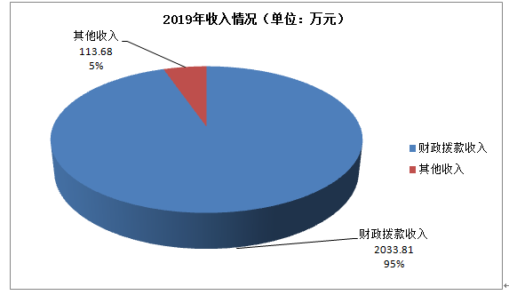
2019年初实际结转经费1,449.77万元。本年收入合计2,147.49万元，其中财政拨款收入2,033.81万元,占本年收入的94.71%；其他收入113.68万元，占本年收入的5.29 %，一是省退役军人事务厅划拨离退休干部服务管理机构经费112万元、自主择业技能培训经费0.82万元，共计112.82万元；二是2019年利息收入0.86万元。
（二）财政资金支出情况。
本年支出合计1,858.40万元，其中：财政拨款支出1,823.02万元,占总支出的98.1%，年初结转和结余支出35.38万元，占总支出的1.9%。

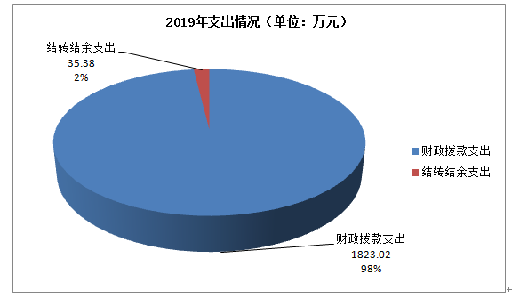
按支出经济分类：
（1）工资福利支出525.7万元，占本年支出28.29%，主要为公务员、事业人员的基本工资、津贴补贴、绩效工资、奖金及机关事业单位基本养老保险缴费、职业年金缴费、住房公积金支出。
（2）商品和服务支出353.10万元，占本年支出合计的19.00%，主要为单位办公费、印刷费、水费、电费、邮电费、委托业务费、其他交通费、物管费、差旅费、公车运行维护费、公务接待费、劳务费、会议费、培训费等支出。
（3）对个人和家庭的补助支出865万元，占46.54%，主要为退休人员退休费支出。
（4）资本性支出114.6万元，占6.17%，主要为固定资产、无形资产支出。
从支出结构来看，对个人和家庭的补助支出、工资福利支出占主要部分。
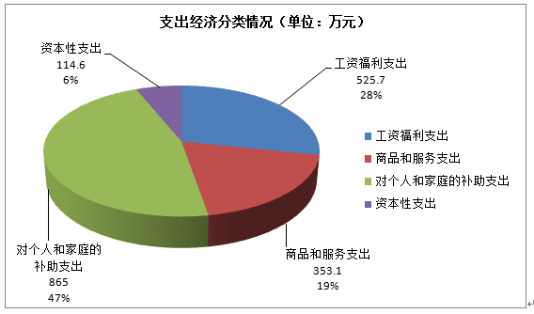
三、部门整体预算绩效管理情况
（一）部门预算管理。

2019年，市局及各直属单位严格按照规定编制预算，做到项目细化，内容真实。各项收入全部纳入部门预算,规范编制基本支出和项目支出,完整编制政府采购预算, 结余结转资金管理规范,并在单位门户网站公开部门预算情况。绩效目标按照有关文件要求，进行了如实填报。加强预算执行情况监督，保障预算有力执行。绩效目标：2019年部门基本支出主要用于保障市退役军人事物局机关及下属事业单位正常运转的日常支出，包括基本工资、津贴补贴等人员经费以及办公费、印刷费、水电、电费、会议费、培训费、公车运行维护费等日常公用经费。项目支出主要用于保障退役军人服务工作、部队运输和饮食供饮、军队离退休干部管理等任务。
（二）结果应用情况。

2019年，市退役军人事物局按照市财政局下达的预算指标和制度的绩效目标，严格预算支出，保障了日常工作的正常运转和各专项任务的顺利开展。加强预算绩效管理，积极落实评价结果反馈和整改工作，及时将项目或部门整体支出绩效情况、存在问题及相关建议反馈业务科室或实施单位，业务科室或实施单位针对绩效评价所反映的问题和提出的建议进行认真研究、积极整改。通过开展部门整体支出绩效评价,促进了部门从整体上提升预算绩效管理工作水平, 强化了部门支出责任，推进各项工作有序推进。
四、评价结论及建议
（一）评价结论。

市退役军人事物局结合实际情况，客观公正地根据预算部门整体支出管理绩效项目进行综合评价，部门整体支出绩效总体较好。对财政资金的使用能够严格按照行政单位会计制度及财政相关规定执行。立足本职，按照省厅关于开局之年“抓组建、保接续、谋长远”的总体工作要求，以时不我待、只争朝夕的紧迫感，“让军人成为全社会尊崇的职业”“要把好事办好办实”的高度政治责任感，白手起家、干事创业、勇立潮头，各项任务圆满完成，常规工作稳步推进，全市退役军人事务工作取得阶段性成效。
（二）存在问题。

通过本次绩效自评，发现存在以下方面问题:

1.部分项目经费到位困难。年初财政要求各单位按照零基预算编制单位预算，但因受财力等因素影响，财政部门一般按照上一年度的预算数，采用设定限额方法实行控制，未充分考虑项目经费的必要性和社会事业发展的需求，预算单位中途追加经费十分困难，若需开展相关工作势必加重单位运行负担。

2. 预算执行进度有待提高。由于部分项目资金指标追加时间滞后以及部分项目需跨年度实施，导致资金支付时间紧迫或未执行完成。
（三）改进建议。

一是提高业务人员水平，确保预算支出的准确性。强化预算编制前对编制人员培训，使编制人员在思想上重视、在业务能力上适应编制工作的需要。编制部门预算时，根据项目的实施依据、内容、具体开支标准以及最终的实施效果，进行科学的预测和详细的规划，优先保障刚性项目支出，分清轻重缓急，合理安排项目资金。

二是加强预算执行管理，定期汇总资金使用情况，项目资金使用进度，通报预算执行进度，切实提高财政资金使用效率和效益。

三是根据项目实施进度，及时支付相关资金。

附件2

2019年度优抚对象和部队官兵
走访慰问绩效评价报告

一、项目概况
（一）项目基本情况。
根据《四川省双拥工作领导小组办公室关于2019年“八一”期间走访慰问退役军人、优抚对象和部队官兵的通知》（川拥办〔2019〕3号）精神，按照“普遍走访、重点慰问，物质鼓励、精神激励”的原则，对驻军基层部队和本地区、本单位退役军人、优抚对象、现役军人家属等进行一次普遍走访慰问。各级政府、各单位要安排走访慰问所需资金，确保走访慰问活动顺利开展。
（二）项目绩效目标。
“八一”期间走访慰问优抚对象和部队官兵。
（三）项目自评步骤及方法。
项目采取自评方式，按照财政下达的项目支出绩效评价指标体系，从项目决策、项目管理、项目绩效等方面做出评价。
二、项目资金申报及使用情况
（一）项目资金申报及批复情况。
一是根据攀枝花市财政局《关于下达“八一”建军节走访慰问经费的通知》（攀财资社〔2019〕148号），为了做好拥军优属工作，市财政局安排市退役军人事物局走访慰问资金5.7万元。
二是根据市财政局《关于调整相关单位经费指标的通知》（攀财社〔2019〕70号），由于机构改革职能调整，将市民政局走访慰问驻攀部队、优抚对象经费3.78万元，调至市退役军人事物局。
（二）资金计划、到位及使用情况。
1．资金计划。市级安排走访慰问资金9.48万元。
2．资金到位。截止2019年12月31日，本次绩效评价范围内的市财政项目专项资金9.48万元已全部到位，资金到位率100%。资金到位及时，有效地保证了项目工作的正常、平稳开展。
3．资金使用。本项目实际到位资金9.48万元，实际使用资金 9.48万元，实际使用资金占实际到位资金的比例为100%，反映了项目资金使用率高。项目资金主要用于走访部队官兵和优抚对象。
（三）项目财务管理情况。
市退役军人事物局严格遵守《中华人民共和国会计法》《中华人民共和国预算法》、《专项资金管理制度》等各项规定，对项目专项资金实行单独核算、专款专用的原则，未出现专项资金被挤占、截留和挪用现象。
三、项目实施及管理情况
（一）项目组织情况。
本项目属于经常性项目，实施期为一年，从2019年1月至2019年12月。由市退役军人事物局组织实施与管理，实施过程均按照攀枝花市财政批复文件要求执行。
（二）项目管理情况。
市退役军人事物局严格执行市财政局下发的文件要求，项目经费由市退役军人事物局统一管理，采取会议讨论决定的形式，按照项目计划安排，根据实际工作需要开支，做到专款专用。同时按照财政专项资金管理办法进行了账务处理，支出严格按照相关法规进行会计核算，付款申请及审批程序合法。
四、项目绩效情况
（一）项目完成情况。
1.项目的经济性分析。
（1）项目成本（预算）控制情况。
本项目按照相关管理制度，严格控制成本，厉行节约，将项目经费均用于走访慰问支出。
截止2019年12月31日绩效评价基准日，本次绩效评价范围内的项目资金9.48万元，实际使用资金9.48万元，项目的到位资金及使用在预算范围内。
（2）项目成本（预算）情况。
该项目预算资金5.7万元，专项调剂资金3.78万元，项目已使用财政资金9.48万元，占预算数的100%。
2.项目的效率性分析。
（1）项目的实施进度。
截至2019年12月31日，市退役军人事物局在规定的时间内，制定出本项目合理的资金使用计划，然后在该计划的执行过程中，保证实际进度与计划进度相一致，项目已按时完成绩效指标。
（2）项目完成质量。
该项目预算资金9.48万元，项目已使用财政资金9.48万元。“八一”期间走访慰问10名优抚对象和2个部队，通过走访慰问，使我们更加深入了解了慰问对象的生活与经济状况，慰问对象也深深感受到人民政府对其的关心和爱护，满意度达95%。
（二）项目效益情况。
1.项目的效益性分析。
（1）项目预期目标完成程度。
本项目资金到位及时，已按时拨付项目资金，及时完成“八一”走访慰问工作。
（2）项目实施对经济和社会的影响。
促进军民团结，促进社会和谐发展。
2.项目的可持续性分析。
通过开展拥军优属走访慰问活动，为双拥工作增添了活力，赋予了新的内涵，有力地推进了双拥工作的社会化进程，进一步密切了军民关系，维护了社会稳定。
五、评价结论及建议
（一）评价结论。
本项目依照市财政部门要求，依据充分，目标明确，程序合理；项目资金到位及时，实际使用资金9.48万元，未超出预算资金；项目的组织管理符合项目的特殊性要求，项目的产出基本达到目标，项目效果良好，项目的绩效基本实现。
综上所述，本项目绩效评价总得分为94分，评价级别为“优”。
财政支出绩效评价指标体系
一级指标 | 分值 | 二级指标 | 分值 | 三级指标 | 分值 | 指标解释 | 评价标准 | 实际得分
项目决策 | 20 | 项目目标 | 4 | 目标内容 | 4 | 目标是否明确、细化、量化 | 目标明确（1分），目标细化（1分），目标量化（2分） | 4
 |  | 决策过程 | 8 | 决策依据 | 3 | 项目是否符合经济社会发展规划和部门年度工作计划；是否根据需要制定中长期实施规划 | 项目符合经济社会发展规划和部门年度工作计划（2分），根据需要制定中长期实施规划（1分） | 3
 |  |  |  | 决策程序 | 5 | 项目是否符合申报条件；申报、批复程序是否符合相关管理办法；项目调整是否履行相应手续 | 项目符合申报条件（2分），申报、批复程序符合相关管理办法（2分），项目实施调整履行相应手续（1分） | 5
 |  | 资金分配 | 8 | 分配方法 | 2 | 是否根据需要制定相关资金管理办法，并在管理办法中明确资金分配方法；资金分配因素是否全面、合理 | 办法健全、规范（1分），因素选择全面、合理（1分） | 2
 |  |  |  | 分配结果 | 6 | 资金分配是否符合相关管理办法；分配结果是否合理 | 项目符合相关分配方法（2分），资金分配合理（4分） | 6
项目管理 | 25 | 资金到位 | 5 | 到位率 | 3 | 实际到位/计划到位×100% | 根据项目实际到位资金占计划的比重计算得分（3分） | 3
 |  |  |  | 到位时效 | 2 | 资金是否及时到位；若未及时到位，是否影响项目进度 | 及时到位（2分），未及时到位但未影响项目进度（1.5分），未及时到位并影响项目进度（0-1分）。 | 2
 |  | 资金管理 | 10 | 资金使用 | 7 | 是否存在支出依据不合规、虚列项目支出的情况；是否存在截留、挤占、挪用项目资金情况；是否存在超标准开支情况 | 虚列（套取）扣4-7分，支出依据不合规扣1分，截留、挤占、挪用扣3-6分，超标准开支扣2-5分 | 7
 |  |  |  | 财务管理 | 3 | 资金管理、费用支出等制度是否健全，是否严格执行；会计核算是否规范 | 财务制度健全（1分），严格执行制度（1分），会计核算规范（1分）。 | 2
 |  | 组织实施 | 10 | 组织机构 | 1 | 机构是否健全、分工是否明确 | 机构健全、分工明确（1分） | 1
 |  |  |  | 管理制度 | 9 | 是否建立健全项目管理制度；是否严格执行相关项目管理制度 | 建立健全项目管理制度（2分）；严格执行相关项目管理制度（7分） | 9
项目绩效 | 55 | 项目产出 | 15 | 产出数量 | 5 | 项目产出数量是否达到绩效目标 | 对照年初或调整后的绩效目标评价产出数量（按优5分、良3分、中2分、差1分进行评分） | 5
 |  |  |  | 产出质量 | 4 | 项目产出质量是否达到绩效目标 | 对照年初或调整后的绩效目标评价产出质量（按优4分、良3分、中2分、差1分进行评分） | 4
 |  |  |  | 产出时效 | 3 | 项目产出时效是否达到绩效目标 | 对照年初或调整后的绩效目标评价产出时效（按优3分、良2分、中1分、差0分进行评分） | 3
 |  |  |  | 产出成本 | 3 | 项目产出成本是否按绩效目标控制 | 对照年初或调整后的绩效目标评价产出成本（按优3分、良2分、中1分、差0分进行评分） | 3
 |  | 项目效果 | 40 | 经济效益 | 8 | 项目实施是否产生直接或间接经济效益 | 对照年初或调整后的绩效目标评价经济效益（8分） | 6
 |  |  |  | 社会效益 | 8 | 项目实施是否产生社会综合效益 | 对照年初或调整后申报的绩效目标评价社会效益（8分） | 7
 |  |  |  | 环境效益 | 8 | 项目实施是否对环境产生积极或消极影响 | 对照年初或调整后申报的绩效目标评价环境效益（8分） | 6
 |  |  |  | 可持续影响 | 8 | 项目实施对人、自然、资源是否带来可持续影响 | 对照年初或调整后申报的绩效目标评价可持续影响（8分） | 7
 |  |  |  | 服务对象  满意度 | 8 | 项目预期服务对象对项目实施的满意程度 | 对照年初或调整后申报的绩效目标评价服务对象满意度（8分） | 8
总分 | 100 |  | 100 |  | 100 |  |  | 93

（二）存在的问题。
走访慰问资金量难以预算精确。由于优抚政策性强，类别多，人员和标准每年可能会出现变动，资金量难以估计。
（三）相关建议。
1．确保专项经费及时足额到位。
2．进一步规范资金管理。
3.开展经常性督促检查，对慰问对象实行动态管理。

第五部分附表

一、收入支出决算总表

二、收入决算表

三、支出决算表

四、财政拨款收入支出决算总表

五、财政拨款支出决算明细表

六、一般公共预算财政拨款支出决算表

七、一般公共预算财政拨款支出决算明细表

八、一般公共预算财政拨款基本支出决算表

九、一般公共预算财政拨款项目支出决算表

十、一般公共预算财政拨款“三公”经费支出决算表

十一、政府性基金预算财政拨款收入支出决算表

十二、政府性基金预算财政拨款“三公”经费支出决算表

十三、国有资本经营预算支出决算

